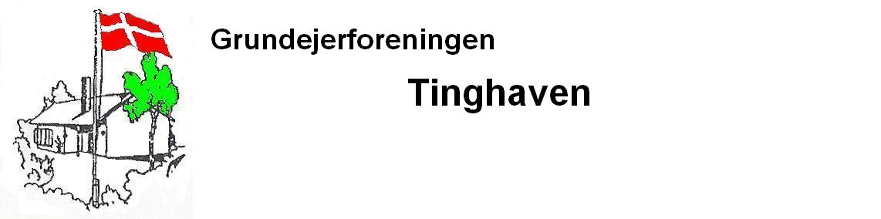
25.februar 2023
GENERALFORSAMLING

MANDAG DEN 20. MARTS 2023 KL 19.00
I MØDELOKALET ”LOGEN” I TUNEHALLEN

Du finder lokalet på 1 sal over hal 2. –
ved hovedindgangen skal du gå lige til højre og op ad trappen
Der vil være gratis øl og vand

DAGSORDEN

Valg af dirigent, godkendelse indkaldelsen og indkomne fuldmagter

- Valg af stemmetæller

- Formanden aflægger bestyrelsens beretning for de år

- Kassereren aflægger regnskabet

- A. Bestyrelsens forslag

B. Indkomne forslag fra medlemmerne.
NB !!! Skal være afleveres skriftligt til Bente i nr. 55. senest den 13. marts 2023

- Kassereren fremlægger budget og fastsættelse af kontingent.

- Valg af Formand

- På valg Bente nr. 55 (ønsker genvalg)

- Valg af 2 medlemmer

- På valg Klaus. nr. 24 (ønsker genvalg
- På valg Casper nr. 13 (ønsker ikke genvalg)

- Valg af 2 bestyrelsessuppleanter

- Valg af 2 revisorer

- 1 revisorsuppleant.

- Eventuelt

BESTYRELSEN

